

На электровозах ВЛ80С внедрено несколько схем запуска фазорасщепителей (ФР). В июньском номере за этот год мы рассказали об особенностях управления ФР на локомотивах с № 2652. Сегодня редакция журнала предлагает вниманию читателей статью с описанием других схем запуска расщепителей фаз, которую подготовил преподаватель Воронежской дорожной технической школы А.А. ПОТАНИН.

ПУСК ФР ПРИ НАЛИЧИИ ПАНЕЛИ ПУСКА
Для этого необходимо проделать следующие операции: включить кнопки «ФР» на щитах параллельной работы 227, автоматические выключатели ВА9 «Фазорасщепитель» на щитах 215, кнопки «Вспомогательные машины» и «ФР» на ПУ 224.
После включения кнопки «Вспомогательные машины» от вторичной обмотки ТРПШ Н2 — К2, через НО, ВА9 «Фазорасщепитель» щита 215, провод Н09 и кнопку «Вспомогательные машины» на ПУ 224 получит питание провод Э18.
При включении кнопки «ФР» на ПУ образуются следующие цепи (рис. 1):
» провод Э18, кнопка «Фазорасщепитель» ПУ 224, провод Э9;
» провод Э9, вентиль 506, токовые тепловые реле компрессора ТРТ 154, 156, провод Н503, катушки промежуточных реле 431 всех секций, провод Ж, выводы обмотки Н2—К2. Реле 431, включившись, встанут на самоподпитку от провода Э18 через замыкающий контакт 431 на всех секциях. Замыкающие контакты 431 готовят цепь включения контакторов двигателей компрессоров 124 и разгрузочных устройств 246;
♦ провод Э9, вентиль 505, провод Н199, размыкающий контакт ПР, провод Н101, кнопка «Фазорасщепитель» щита 227, провод Н103, размыкающий контакт 249, провод Н105, катушка контактора 119, провод Ж. Включившись, контактор 119 своими силовыми контактами подключает пусковой резистор ФР г6 к цепи 380 В. По цепи: провод Н103, замыкающий контакт 119, провод Н107, ТРТ 139 и 137, провод Н413 включается контактор 125. Своими замыкающими контактами 125 он встанет на Н103.
После включения контакторов 119 и 125, подсоединяющих двигательную обмотку ФР к обмотке собственных нужд, ФР запускается. Происходит следующее:

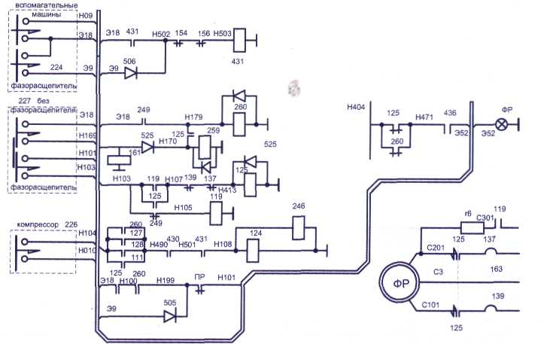

Рис. 1. Цепи пуска фазорасщепителя с панелью пуска

- генераторная обмотка ФР начинает вырабатывать третью фазу. При этом на панели пуска ФР включается реле 249;
- размыкающий контакт 249 отключает контактор 119, который выключит пусковой резистор ФР, иначе гб будет поврежден;
- замыкающий контакт 249 от провода Э18 включает промежуточное реле 260 и совместно с замыкающим контактом 125 — промежуточное реле 259;
- замыкающие контакты 260 и 259 подготавливают цепи включения контакторов всех вспомогательных машин;
- замыкающие контакты 125 и 260 переводят питание контактора 125 от провода Э9 на провод Э18;
- размыкающие контакты 125 и 260 разрывают цепь на сигнальную лампу «ФР» табло от провода Н404, и она гаснет.
После отпускания кнопки «ФР» на ПУ 224 теряет питание провод Э9, но контактор 125 остается включенным (он получает питание от провода Э18), ФР продолжает работать.
Для остановки ФР необходимо выключить кнопку «Вспомогательные машины» на ПУ 224. При этом обесточивается провод Э18, и контакторы 125 на всех секциях выключаются, отключая ФР.

РАБОТА БЕЗ ФР
Если по каким-либо причинам на одной из секций ФР не запускается, тогда на щите параллельной работы 227 этой секции следует выключить кнопку «ФР», перевести механическую блокировку и включить кнопку «Без ФР». Механическая блокировка не допускает одновременного включения кнопок «ФР» и «Без ФР» на щите 227. Включение кнопок «Без ФР» на всех секциях применяется также для проверки цепей включения контакторов вспомогательных машин и линейных контакторов при выключенном ГВ и опущенном токоприемнике.
На исправных секциях ФР запускают обычным порядком. На поврежденной секции по цепи: провод Э18, кнопка «Без ФР», провод Н169 включится контактор 161, а через вентиль 525 и провод Н170 — промежуточное реле 259. Контактор 161 дополнительно подключает к вспомогательным цепям конденсатор 164, чтобы облегчить запуск вспомогательных машин. Реле 259 готовит цепи запуска мотор-вентиляторов.
Примечание. С электровоза № 2260 сняты контактор 161 и резистор г5, шунтирующий конденсатор 164. Последний подключен к двигателям МВ1 и МВ2 (одна группа параллельно конденсатору 165, другая — параллельно конденсатору 166).
Для пуска компрессора на поврежденной секции сначала необходимо запустить вентилятор МВ1 или МВ2, который в данном случае будет выполнять роль ФР. При этом замыкающий контакт 127 или 128 зашунтирует разомкнутые замыкающие контакты 260 в цепях катушек 124 и 246. Затем запускают компрессоры. После включения сигнального табло на нем будет гореть красная лампа «ФР».
Если при переходе на аварийную схему «Без ФР» вспомогательные машины не запускаются, необходимо дополнительно перейти на работу от одного фазорасщепителя. Для этого на поврежденной секции рубильник 111 переводят в среднее положение, на обеих секциях включают рубильники 126.

КОНДЕНСАТОРНЫЙ ЗАПУСК ФР.
На некоторых электровозах ВЛ80С применен конденсаторный запуск ФР, схема которых имеет следующие отличия: в ней отсутствуют пусковой резистор гб, контактор 119, панель пуска ФР (реле 249), промежуточное реле 260. В цепь ФР между линейной и генераторной фазами дополнительно постоянно подключена батарея конденсаторов 163 (рис. 2).
При включении кнопок ПУ 223 «Вспомогательные машины» и «ФР» образуется цепь: провод Э9, вентиль 505, провод Н199, размыкающий контакт ПР, провод Н101, кнопка «ФР» на щите параллельной работы 227, провод Н107, контакты ТРТ 139 и 137, провод Н413, катушка контактора 125, провода Ж, Н2 или К2.
После включения контактора 125 его замыкающие контакты обеспечивают следующее:
Н подключают двигательную обмотку с батареей конденсаторов 163 к обмотке собственных нужд силового трансформатора, и ФР начинает вращаться;
И переводят питание катушки контактора 125 от провода Э9 на провод Э18 (кнопка с самовозвратом, при ее отпуске провод Э9 обесточивается);
И создаются цепь включения реле 259;
0 готовят цепь включения контактора компрессора 124 от провода Н104.
Размыкающий контакт 125 отключает сигнальную лампу табло «ФР».

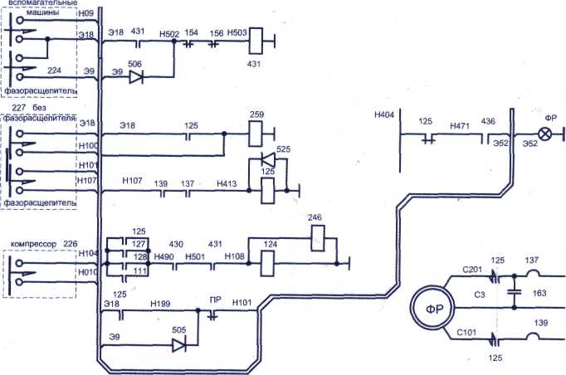

Рис. 2. Конденсаторный запуск фазорасщепителя

ЦЕПИ ПУСКА ФР БЕЗ КНОПОК «ФР» И «Без ФР» НА ЩИТЕ ПАРАЛЛЕЛЬНОЙ РАБОТЫ 227
На электровозах до № 479 при включении кнопок пульта «Вспомогательные машины» и «Фазорасщепитель» создается цепь включения контактора 119: провод Э9, вентиль 505, провод Н199, размыкающий контакт ПР, провод Н101, размыкающий контакт 111, провод Н103, размыкающий контакт 249, провод Н105. Включившись, он своими силовыми контактами подключает пусковой резистор гб к цепи напряжением 380 В.
По цепи: замыкающий контакт 119, провод Н107, ТРТ 139 и 137 ФР, провод Н413 включается контактор 125. Своим замыкающим контактом 125 он встает на самоподпитку от провода Н103 (рис. 3).
В результате включения контакторов 119 и 125, подключивших двигательную обмотку ФР к обмотке собственных нужд, ФР запускается. Происходит следующее:
- ФР начинает вращаться со скоростью примерно 1400 об/мин. При этом включается реле 249;
- размыкающий контакт 249 отключает контактор 119, который выключит пусковой резистор ФР, иначе гб будет поврежден;
- замыкающий контакт 249 в цепи провода Н103 через вентиль 525 и провод Э25 включает реле 259 и 260;
- замыкающие контакты 260 и 259 готовят цепи включения контакторов всех вспомогательных машин;
- замыкающие контакты 125 и 260 переводят питание контактора 125 от провода Э9 на провод Э18, так как при отпускании кнопки пульта «ФР» провод Э9 обесточивается;
- размыкающие контакты 125 и кон такт 260 разрывают цепь от провода Н404 на сигнальную лампу табло «ФР», и она гаснет;
- замыкающие контакты 260 создают еще одну цепь питания контактора 125 от
провода Н103.
Если по каким-либо причинам на одной из секций ФР не запускается, необходимо перейти на работу от одного фазорасщепителя. Для этого на поврежденной секции рубильник 111 переводят в среднее положение, на обеих секциях включают рубильники 126. На исправной секции запускают ФР обычным порядком (на поврежденной секции контакторы 119 и 125 не включатся, так как блокировка рубильника 111 разорвала цепь на провод Н103). По цепи: провод Э25 исправной секции, межсекционные соединения, провод Э26 поврежденной секции, замыкающий контакт 111, провод Э25 на поврежденной секции включатся реле 259 и 260, которые подготовят цепи включения вспомогательных машин.
Блокировка ГВ 4 между проводами Н103 и Н179 (в цепи реле 259 и 260) предназначена для проверки цепей включения контакторов вспомогательных машин и линейных контакторов при выключенном ГВ и опущенном токоприемнике.

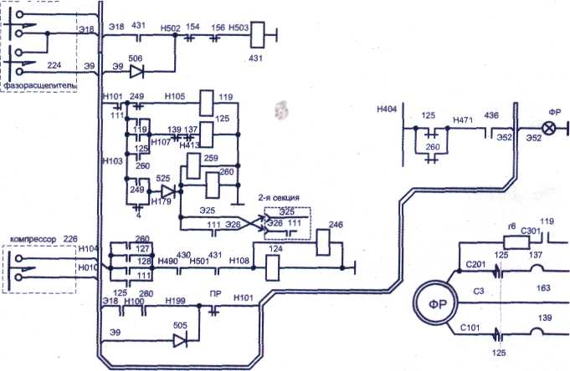

Рис. 3. Цепи пуска ФР без кнопок «ФР» и «Без ФР» на щите 227

ЦЕПИ ЗАПУСКА ФР В РЕЖИМЕ «ГОРЯЧИЙ ОТСТОЙ»
Чтобы экономить электроэнергию при горячем отстое электровоза, цепи пуска ФР модернизировали. При этом он включается в зависимости от реле давления компрессора 230 (одна из модернизаций приведена на рис. 4). Для этого на электровозе установлен тумблер «Горячий отстой». При работе электровоза по штатной схеме тумблер выключен и находится в нижнем положении. После постановки локомотива в горячий отстой тумблер «Горячий отстой» включают, переводят в верхнее положение. При поднятом токоприемнике и включенном ГВ включают кнопки «Вспомогательные машины» и «Компрессоры».
При давлении в главных резервуарах менее 7,5 кгс/см2 замыкаются контакты реле давления 230. Создается цепь: провод НО, ВА10 «Вспомогательные машины» на щите 215, провод НОЮ, включенная кнопка «Компрессоры» пульта машиниста 224, провод Н102, размыкающий контакт 230, провода Э20 всех секций (на всех секциях от Э20 включатся промежуточные реле 430). Замыкающий контакт 430 Н490—Н501 готовит цепи включения контактора 124 и разгрузочного устройства 246.
Замыкающий контакт 430 Н199— Н199А создает цепь запуска фазорасщепителя: провод НО, ВА9 «Фазорасщепитель» на щите 215, провод Н09, контакты включенной кнопки пульта машиниста 224 «Вспомогательные машины», провод Э18. От последнего через включенную кнопку «Горячий отстой» получает питание провод Э9.
Происходит запуск фазорасщепителей по цепи: провод Э9, вентиль 505, провод Н199, замыкающий контакт 430 (контакты тумблера «Горячий отстой», шунтирующие замыкающий контакт 430, разомкнуты при включении тумблера вверх), провод Н199А, размыкающий контакт ПР, провод Н101, контакты кнопки щита параллельной работы 227 «Фазорасщепитель», провод Н103, размыкающий контакт проводов 249, Н105, катушка контактора 119, провод Ж.
Включившись, контактор 119 своими силовыми замыкающими контактами 119 подключает пусковой резистор ФР, а блокировочными замыкающими контактами 119 от провода Н103 через замыкающий контакт 119, провод Н107, размыкающие контакты ТРТ 139 и 137, провод Н413 запитывает катушку контактора 125 и провод Ж. Контактор 125, включившись, своими силовыми замыкающими контактами 125 подключает двигательную 'обмотку ФР к обмотке собственных нужд трансформатора. ФР начинает набирать обороты.
Через один замыкающий контакт 125 контактор встает на самоподпитку от провода Н103, так как контактор 119 отключается при достижении в третьей фазе достаточной величины из-за размыкания контакта 249. Замыкающий контакт 249 в цепи провода Э18 подключает реле 260, а совместно с замыкающим контактом 125 — реле 259.
От провода Э9 через вентиль 506 и контакты ТРТ 154 и 156 постоянно находится под напряжением реле 431. Поэтому реле 260, включившись, своими замыкающими контактами 260 подключает контактор 124 и разгрузочные устройства 246. Компрессоры начинают работать.
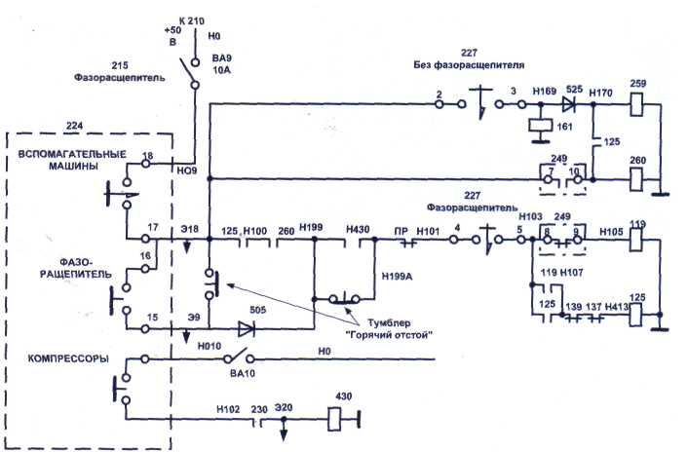
При достижении давления воздуха в главных резервуарах 9 кгс/см2 реле давления 230 разрывает свои контакты, обесточивая провод Э20. При этом отключается реле 430. Замыкающие контакты 430 отключают контакторы 124 и 125, останавливается МК и ФР. Замыкающие контакты 249 отключают реле 260 и 259, замыкающий контакт 260 дополнительно разорвет цепь на контактор 124 и разгрузочное устройство 246.
Рис. 4. Цепи запуска расщепителя фаз «Горячий отстой»

